**。。。产品需求文档PRD**

**产品负责人**

**文档审核人**

**开始时间**

**文档历史记录**

注：后期所加内容均绿色背景字体标注

|  |  |  |  |  |  |
| --- | --- | --- | --- | --- | --- |
| **编号** | **日期** | **版本** | **描述** | **作者** | **审阅者** |
|  |  |  |  |  |  |
|  |  |  |  |  |  |
|  |  |  |  |  |  |

目录

1 产品概述 3

1.1 目标&意义 3

1.2 领域知识 3

1.3 思维导图 3

1.4 业务流程图 3

2 功能范围 3

2.1 功能名称 3

2.1.1 功能说明 3

2.1.2 用例说明 3

2.1.3 操作流程 3

2.1.4 界面原型 3

2.1.5 对应字段 3

2.1.6 相关规则 3

3 词汇表 3

4 非功能需求 3

4.1 规则变更需求 3

4.2 产品服务需求 3

4.3 帮助需求 3

4.4 安全性需求 3

4.5 上线实现需求 3

5 上线时间安排表 3

# 产品概述

说明：<简单描述项目的背景、意义、目的、目标等，描述领域知识>

## 目标&意义

**项目目标：**

完整保存教师信息；

简化教师管理流程；

提高相关部门工作效率；

建立合理系统功能。

**项目意义：**

保证每学期开班的正常进行

建立有效的教师管理机制

按照统一规则计算工资，保证教师待遇、奖金的公平公正性

有效提高师资管理相关部门的工作效率，优化工作流程

**目标用户：**

产品针对的核心用户群是谁，这些人有什么特征？

## 领域知识

说明：<包括：项目涉及到的业务背景、业务知识、业务词汇解释。>

项目类似于人力资源管理系统，主要信息管理、考勤、工资、合同、排名、访谈几个角度管理和利用教师信息为实际工作服务。

涉及工资核算、考勤制度。

## 思维导图

<整个产品功能思维导图>

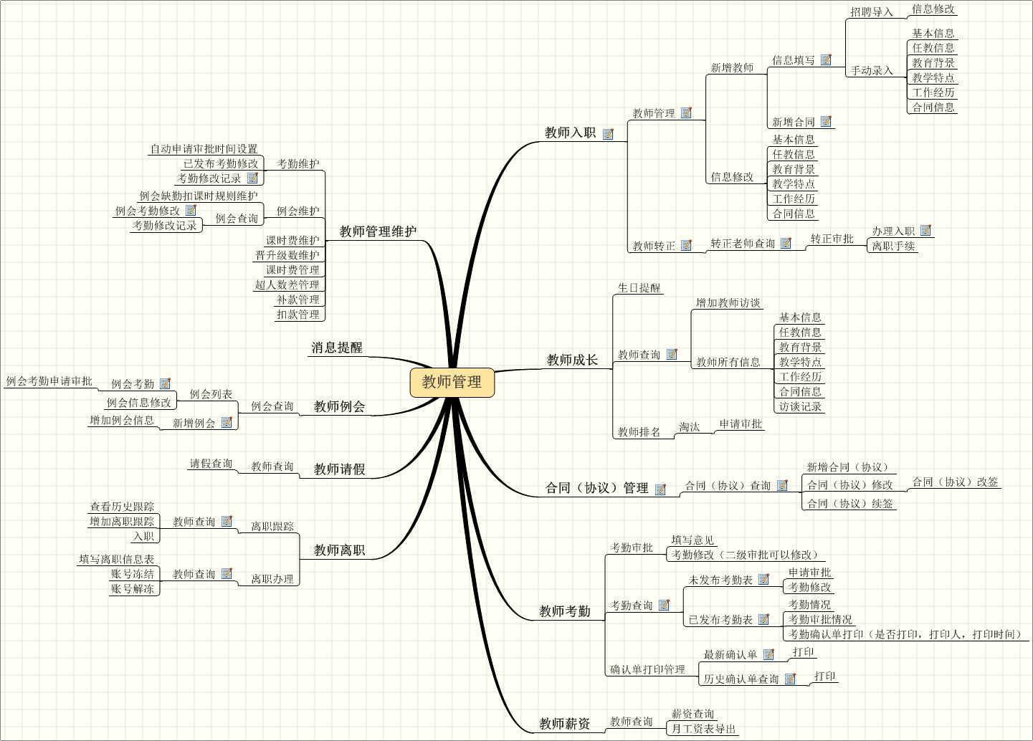

## 业务流程图

<整个产品涉及业务的整个流程图>



# 功能范围

<主要功能描述>

## 教师入职

### 功能说明

<描述功能的作用>

新录入老师的信息管理

入职老师审批

专职老师转正审批

审批记录查询

### 用例说明

<编写业务用例，即按照真实的用户业务划分用例，记录人机交互过程，完成用例描述>



表格 1教师入职用例图

#### 用例图_新增教师

|  |  |  |
| --- | --- | --- |
| <新增老师> | | |
| **用例概述** | | |
| 业务描述 | | 新增加老师 |
| 需求描述 | | 教师入职录入教师基本信息 |
| 行为者 | | 师资管理部 |
| 前置条件 | | 有新老师入职 |
| 后置条件 | | 老师信息增加到系统中 |
| 其他说明 | |  |
| **业务规则** | | |
| **序号** | **规则** | |
|  | 在填写教师姓名时判断是否已有同名教师。如果有同名教师，提示有同名教师，人工判重。 | |

用例 ‑1

### 操作流程

<描述该部分功能的业务流程>

#### 转正审批流程



表格 2转正审批流程

### 界面原型

<粘贴所有跟该功能相关的界面原型>

#### 教师管理-教师查询

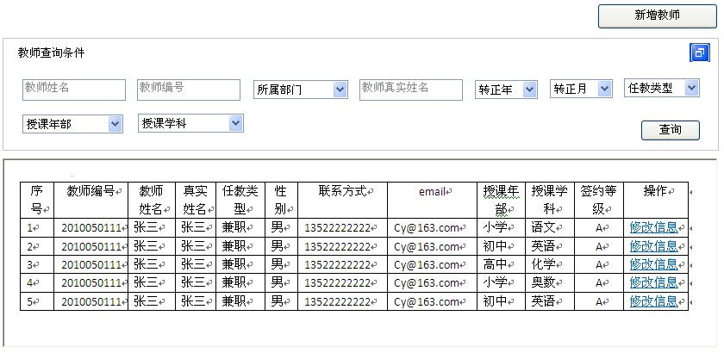

表格 3教师管理-教师查询

### 界面上相关的信息

<描述界面上有的信息项，比如一个登陆界面，就要描述登陆界面都有哪些项：登陆账号、密码、记住账号、找回密码、注册>

#### 基本信息表

|  |  |
| --- | --- |
| **信息项** | **备注** |
| 教师卡账号 | 教学互动平台账号  默认为“教师姓名”，与“教师姓名”保持一致。首先填写教师基本信息，最后再开通账号。 |
| 教师卡密码 | 教学互动平台密码 |
| 教师卡密码确认 |  |
| 教师姓名 | 在任教信息里，转移到基本信息中  此为系统中显示姓名 |
| 真实姓名 | 在任教信息里，转移到基本信息中 |
| 性别 | 在任教信息里，转移到基本信息中 |
| 身份证号 | 二代身份证读卡器 |
| 出生日期 | 自动关联身份证位数，可修改；在任教信息里，转移到基本信息中 |

### 相关规则

<描述跟系统实现相关的业务规则，比如密码输入框，则限定输入框能输入多少字符，什么类型的字符；输入错了，会有什么样的提示，之类>

# 词汇表

<定义系统中的词汇，解释词汇含义，整个文档统一词汇名称>

# 非功能需求

## 规则变更需求

可能变更的系统规则

## 产品服务需求

产品设计需要提供的附加人为服务

## 帮助需求

需要提供的帮助信息

## 安全性需求

需要提供的安全性信息

# 上线时间安排表

分解项目任务，制定上线时间